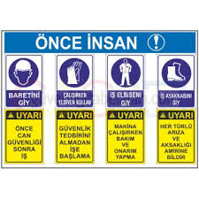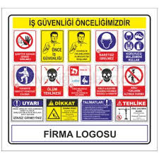

**1-İŞ YAPILACAK ALANDA İŞ GÜVENLİĞİ SAĞLANMASI**

İşlem yapacak kişi yâda kişiler, çalışacağı iş ile ilgili mesleki ehliyeti olan, sigortalı, iş güvenlik eğitimi almış (baret, eldiven, işe uygun elbise, maske, gözlük vb.) bağlı olduğu kurum veya firma bilgisi dâhilinde, yalnız (tek kişi olarak) çalışmamak üzere, iş planını yazılı olarak kurum amirine ya da firmasına bildirecek ve çalışma mahalli ile ilgili çalışma ortamının çalışılabilir olduğunu tespit etmiş olmak şartı ile; yapacağı işlere başlayacaktır. Gerekirse teknik müdürlükten çalışma alanının projelerini isteyerek aynı işlemin başka alanlarda unutulmasını önleyecektir.

**2-İŞE BAŞLAMA FORMU DOLDURULMASI**

**3-PERİYODİK BAKIM MI ? ZARURİ İŞLEM Mİ ? , HANGİSİ OLDUĞU FORMDA BELİRTİLMELİ**

**4-****YAPILACAK İŞLEMLERDE ÖNCESİ VE SONRASINDA, RESİM, VİDEO, KAMERA ÇEKİLEREK, GEREKLİ RAPORLAR TUTULARAK DOSYA HALİNE GETİRİLMELİDİR.**

**5-İŞ VE İŞLEM DETAYLARI**

- Altyapıda temizlik işine başlamadan önce İş programını yaparken öncelikle mesaiden sonra yapılmalı, çünkü (ziyaretçi yoğunluğundan) otoparklarda ve yaya giriş çıkışlarında hareketin az olabileceği günlerde planlamalıdır

- Çalışılacak rögar, menfez veya men hollerde dubalı ve şeritli ikazlar etrafına yapılarak, iş bitiminde kapaklar ve ızgaralar iki kez ayrı kişiler tarafından düzgün kapatıldığına dair kontrol edilerek iş sonlanmalıdır.

- Ön temizlik yapılabilmesi için gerekli kapak demontajları yapılarak iç kaba temizliği üç ayda bir genel, sonbaharda ise haftada bir yapılması önerilir.

- Ön açık ızgaraların boru içleri görülecek şekilde temiz olduğu denetlenmeli. Eğer ki menholler arası geçişler varsa gerekirse kameralı susta sistemi ile yılda bir kez kontrolü sağlanmalıdır.

- İhtiyaca binaen hiçbir zaman içerisinden değişik su boruları veya elektrik kabloları asla geçirilmemelidir.

**6-İŞ BİTİRME FORMU DOLDURULACAK**

**7- EDİNİLEN BİLGİ VE NOTLAR KURUM VE FİRMA ARŞİVLERİNE VERİLECEK**

ORHAN PEKDEMİR